Лабораторная работа №8: Обработка изображений с применением библиотеки PIL
Цель работы: рассмотреть возможности работы библиотеки PIL, изучить её базовые инструменты для обработки изображений.
Ход работы:
Для выполнения лабораторной работы было выбрано задание №13. Необходимо было реализовать программу на языке Python, включающую функцию, которая принимает путь к изображению и два списка координат. Функция должна менять местами пиксели, находящиеся по координатам из первого списка, с пикселями по координатам из второго списка.

Для реализации задачи использовалась библиотека Pillow (PIL). Основным инструментом для манипуляции отдельными точками изображения послужил метод load(), который предоставляет доступ к пиксельным данным в виде двумерного массива. Это позволяет читать и изменять значения цвета (RGB) по координатам (x, y) напрямую, что работает быстрее, чем использование методов getpixel и putpixel.

Алгоритм работы функции:
- Открытие изображения с помощью Image.open().
- Получение объекта доступа к пикселям через img.load().
- Итерация по спискам координат. Использовалась проверка на длину списков (функция min), чтобы обрабатывать только парные координаты.
- Проверка валидности координат (не выходят ли они за пределы ширины и высоты изображения).
- Обмен значений цветов пикселей местами (swap). В Python это реализовано через распаковку кортежей: a, b = b, a.
- Вывод изображения на экран методом show().
Листинг кода:
from PIL import Image
import os

def swap_pixels(image_path, coords1, coords2):
"""
Меняет местами пиксели, координаты которых указаны в двух списках.

:param image_path: Путь к файлу изображения
:param coords1: Список кортежей (x, y) первой группы пикселей
:param coords2: Список кортежей (x, y) второй группы пикселей
"""
try:
# Открываем изображение
with Image.open(image_path) as img:
# Загружаем карту пикселей для прямого доступа (чтение/запись)
pixels = img.load()
width, height = img.size

# Определяем минимальную длину, чтобы не выйти за границы списков,
# если они разной длины
limit = min(len(coords1), len(coords2))

swapped_count = 0

for i in range(limit):
x1, y1 = coords1[i]
x2, y2 = coords2[i]

# Проверка границ изображения (чтобы не получить ошибку IndexError)
if (0 <= x1 < width and 0 <= y1 < height) and \
(0 <= x2 < width and 0 <= y2 < height):

# Python позволяет менять значения местами в одну строку
# без использования третьей временной переменной
pixels[x1, y1], pixels[x2, y2] = pixels[x2, y2], pixels[x1, y1]
swapped_count += 1

print(f"Успешно перемещено пар пикселей: {swapped_count}")

# Показываем результат (откроется стандартный просмотрщик)
img.show()

# Можно сохранить результат (опционально)
# img.save("result_swap.png")

except FileNotFoundError:
print(f"Ошибка: Файл '{image_path}' не найден.")
except Exception as e:
print(f"Произошла ошибка: {e}")

# --- Блок тестирования ---
if __name__ == "__main__":
# Создадим тестовое изображение программно, чтобы проверить работу функции
# без внешних файлов. Белый фон, черный квадрат и красный квадрат.
test_img_name = "test_source.png"
img = Image.new("RGB", (100, 100), "white")
pixels = img.load()

# Рисуем черную точку в (10, 10) и красную в (50, 50)
pixels[10, 10] = (0, 0, 0) # Черный
pixels[50, 50] = (255, 0, 0) # Красный
img.save(test_img_name)
print("Создано тестовое изображение. Черная точка (10,10), Красная (50,50).")

# Списки координат для обмена
list_a = [(10, 10)] # Координаты черной точки
list_b = [(50, 50)] # Координаты красной точки

print("Выполняем обмен...")
swap_pixels(test_img_name, list_a, list_b)

# Удаляем временный файл
if os.path.exists(test_img_name):
os.remove(test_img_name)
Результат выполнения программы
Для проверки был создан тестовый сценарий. На белом изображении были нарисованы черная точка (координаты 10, 10) и красная точка (координаты 50, 50). После вызова функции swap_pixels точки поменялись местами: на координатах (10, 10) появилась красная точка, а на (50, 50) — черная.
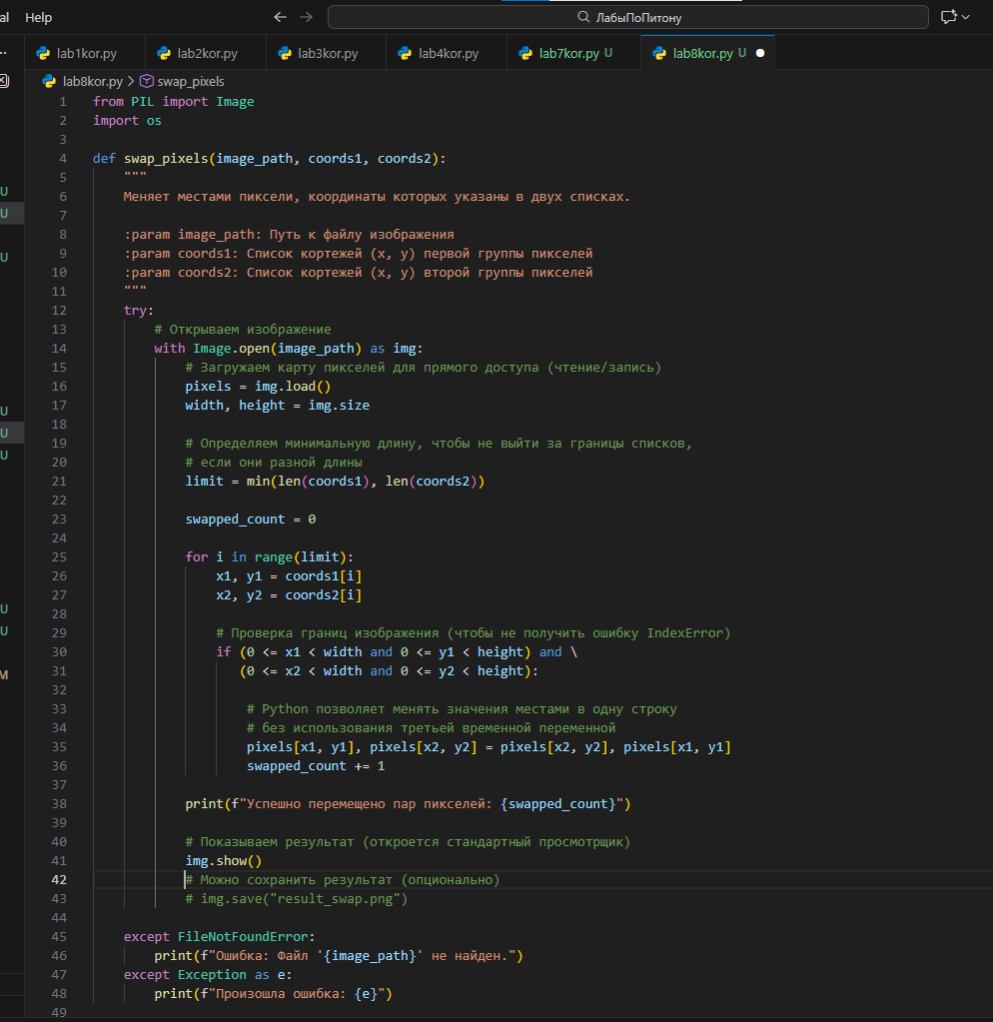
Рисунок 8.1 Код
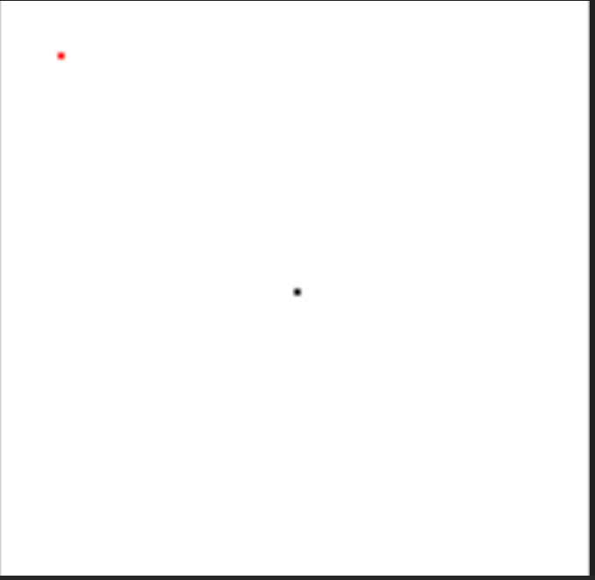
Рисунок 8.2 - Результат работы функции (обмен пикселей)
Вывод:
В ходе выполнения лабораторной работы я изучил базовые возможности библиотеки PIL (Pillow) для языка Python. Были рассмотрены методы открытия изображений, получения их свойств (размеров) и, в частности, работа с пиксельными данными через PixelAccess объект (load()). Реализованное задание показало, что Python позволяет легко манипулировать растровой графикой на низком уровне (попиксельно), что может быть применено для создания фильтров, стеганографии или коррекции изображений.

